Documentação – Jogo da Velha

1. Regras do jogo

O jogo se inicia com o tabuleiro vazio. Jogador 1 é representado no tabuleiro pela letra X e o Jogador 2 pela letra O. A cada rodada, o jogado escolhe a linha e a coluna onde deseja colocar sua letra. Após isso, o próximo jogador segue para sua vez. O jogo termina uma vez que um jogador completa 3 casas em sequência, podendo ser em linha, coluna ou diagonal.

1. Funções e propósitos.
   1. Função Menu

A função menu() exibe o menu inicial com duas opções, onde o usuário define se quer sair do jogo ou se deseja continuar jogando.

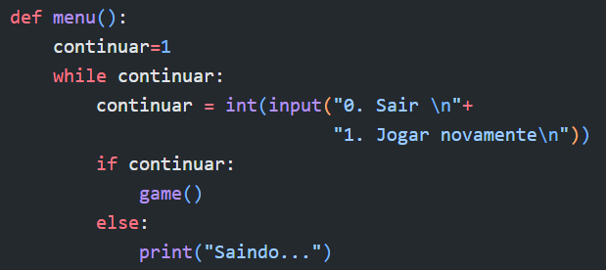

* 1. Função Game

A função inicia determinando a variável Jogada como 0 (primeira jogada). Essa lógica principal permita que alterne as jogadas entre os jogadores para que um deles vença ou até que o tabuleiro seja completamente preenchido. Primeiramente verifica se a posição escolhida pelo jogador está vazia (0). Se não estiver, preenche a posição com 1 se for o Jogador 1 (vai aparecer como X) ou -1 se for o Jogador 2 (vai aparecer como O).

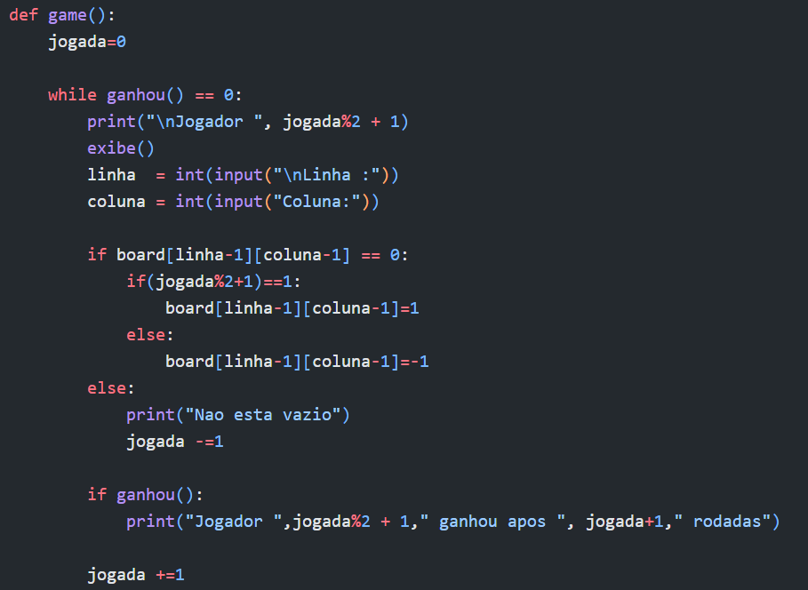

* 1. Função Ganhou

Essa função é iniciada sempre que uma jogada encerra. Sua função é verificar se algum jogador venceu ou não, somando os números presentes em cada linha/coluna/diagonal. Se essa soma for igual a 3 ou -3, o jogador venceu. Caso tenha vencido, seu retorno é 1, caso contrário, 0 e o jogo continua. 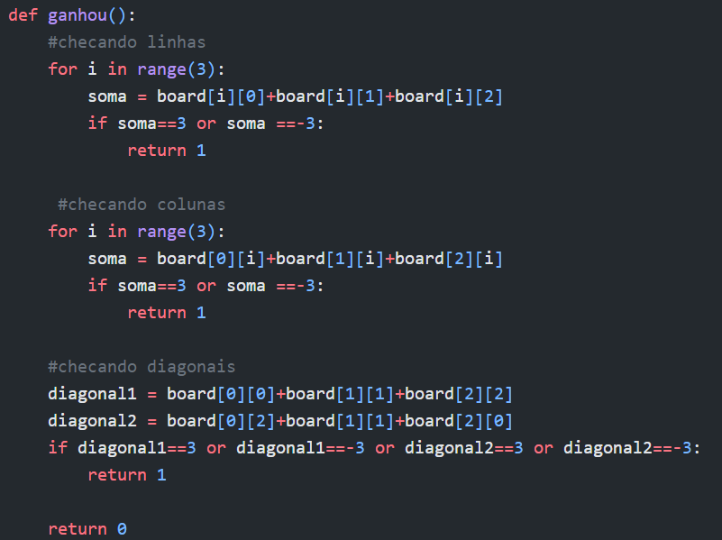

* 1. Função Exibe.

Seu papel é exibir o tabuleiro após cada jogada.

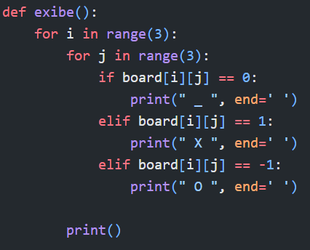

1. Variáveis
   1. Board

Variável do tipo lista, onde representa o tabuleiro do jogo em um a matriz de 3x3. Cada célula pode conter 0 (espaço vazio), 1 (jogador 1) ou -1 (jogador 2).

* 1. Continuar

Variável do tipo inteira, onde controla o loop do menu. Se continuar for igual a 1, o jogo continua, caso contrário, encerra.

* 1. Jogada

Variável do tipo inteiro, onde é utilizada para alternar entre os jogadores. Caso a variável for par, é a vez do Jogador 1, caso for ímpar, do Jogador 2.

1. Diagrama de Classes

Classe Tabuleiro:

Atributos:

* Board (tipo: list): representa o tabuleiro do jogo.

Métodos:

* Exibe() (tipo: int): exibe o tabuleiro no formato adequado.
* Ganhou() (tipo: int): verifica se existe um ganhador.

Classe Jogo

Atributos:

* Jogada (tipo: int): representa a vez do jogador atual.
* Continuar (tipo: int): controla o loop do jogo, se deseja continuar jogando após encerrar ou não

Métodos:

* Menu(): exibe o menu do jogo para continuar ou sair.
* Game(): lógica de jogadas, alterna entre jogadores e chama a função ganhou().